Образовательным учреждениям
Иркутской области
ИНФОРМАЦИОННОЕ ПИСЬМО

Конкурсный-экофестиваль, посвященный международному «ДНЮ ПОЧВ-2024»
«Мы заботимся о почве:
измерение, мониторинг, управление»
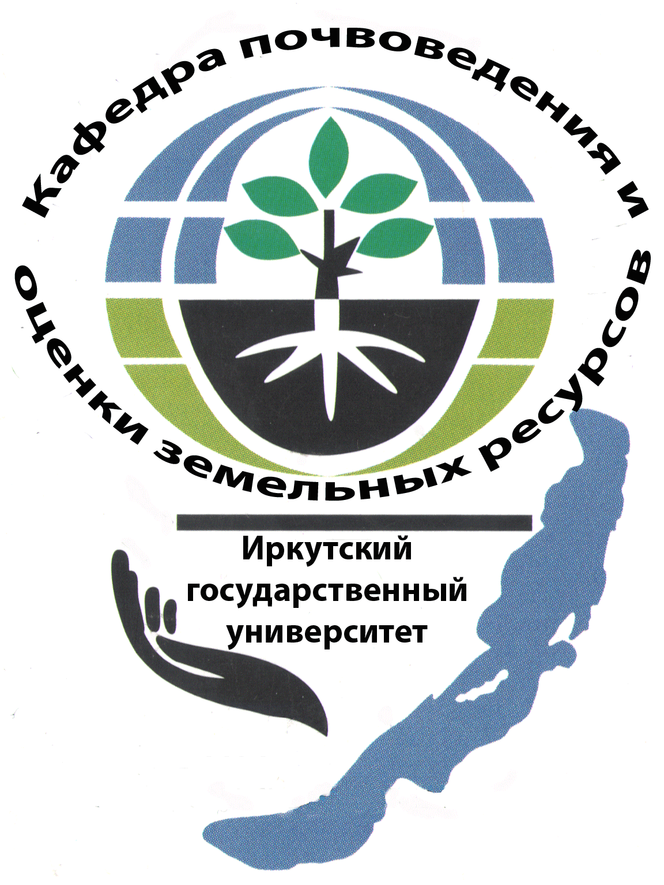 |  |  | 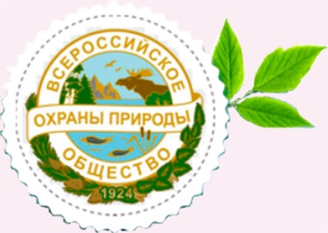

Мероприятие проводится при участии и поддержке:
Биолого-почвенного факультета
Иркутского государственного университета
Кафедры почвоведения и оценки земельных ресурсов
Иркутского отделения Всероссийского общества охраны природы

Школы Иркутской области приглашаем присоединиться в декабре к проведению мероприятий, посвященных международному дню почв, проведению «Урока о почве» и привлечению внимания подрастающего поколения к проблемам деградации почвенного покрова и необходимости сохранения земельных ресурсов планеты, и - принять участие в заочном командном конкурсном эко-фестивале школ области «Мы заботимся о почве: измерение, мониторинг, управление»!».

Программа заочного конкурсного эко-фестиваля включает следующие номинации для категорий 5-8 и 9-11 классов:
- Конкурс видео-роликов проведения мероприятий в школе, посвященных международному дню почв «Мы заботимся о почвах Земли Сибирской» (~5-7 минут). Файлы видеороликов (с эмблемой школы) необходимо будет выставить на сайте школы и прислать ссылки на него в оргкомитет фестиваля.
- Конкурс экоплакатов «Мы заботимся и бережем почву – кожу Земли» (не более 3-х плакатов от школы формата А3-А4 с разрешением не менее 300 dpi). Плакат должен включать в правом верхнем углу эмблему школы. Файлы плакатов также можно выставить на сайте школы и/или прислать в оргкомитет фестиваля.

В рамках заочного командного школьного конкурсного эко-фестиваля оценивается экологическая и информационная составляющая, «экологичность» проектов, вовлеченность участников в экологическую работу и проектную деятельность по сохранению Земли и почвенных ресурсов, силу» эко-слова и эко-девиза, соответствие тематике конкурса, оформление, оригинальность и дизайн видеороликов и плакатов.

Для участия в заочном конкурсном фестивале, посвященном «международному Дню Почв», необходимо прислать в электронном виде заявку от школы с заполненной анкетой командного участия.
Файлы заявки с анкетой участников и материалов на конкурсы отправлять в оргкомитет конкурса Мартыновой Наталье Александровне по электронной почте по адресу martnata0107@gmail.com:
1. Прием заявок школ с анкетами школьных эко-команд на участие в конкурсе – до 31 января 2025 г.
2. Прием файлов конкурсных видеороликов школ (или интернет-ссылок на них) на конкурс «Мы заботимся о почвах Земли Сибирской» - до 31 января 2025 г.
3. Прием файлов школ на конкурс эко-плакатов на тему «Мы заботимся и бережем почву!» - до 31 января 2025 г.

Информация о фестивале, участниках и призерах конкурсного эко-фестиваля и работы победителей номинаций конкурса будут выставлены на сайте биолого-почвенного факультета ИГУ (http://biosoil.isu.ru) и Иркутского отделения ВООП (http://voopirk.ru).
Школы (руководители и члены эко-команд) - победители и призеры номинаций конкурсного фестиваля получат дипломы, а участники - сертификаты участников (их можно будет скачать с сайта конкурсного фестиваля).
Награждение победителей заочного конкурсного эко-фестиваля «Мы заботимся о почве: измерение, мониторинг, управление», в рамках проведения мероприятий посвященных международному дню почв-2024 состоится в феврале-марте на биолого-почвенном факультете Иркутского госуниверситета (о точной дате будет сообщено дополнительно).

Организационный комитет:
Председатели:
- Матвеев Аркадий Николаевич – декан биолого-почвенного факультета ИГУ, д.б.н., профессор;
- Шленова Вера Михайловна – председатель Иркутского отделения Всероссийского общества охраны природы
- Куклина Светлана Леонидовна – зав. базовой кафедрой почвоведения и оценки земельных ресурсов биолого-почвенного факультета ИГУ и Института Географии СО РАН, к.б.н.
Члены оргкомитета:
- Мартынова Наталья Александровна – ст. преподаватель кафедры почвоведения; зав. Восточно-Сибирским музеем почвоведения им. И.В. Николаева БПФ ИГУ;
- Буковская Надежда Евгеньевна – заместитель декана по воспитательной работе, ст. преподаватель кафедры микробиологии БПФ ИГУ;
- Гдовская Анастасия Николаевна – специалист по учебно-методической работе БПФ ИГУ;
- Батранина Ирина Олеговна - к.б.н, ст. преподаватель, специалист по УМР кафедры гидробиологии и зоологии беспозвоночных;
- Бубнова Людмила Ремовна – методист, инженер кафедры почвоведения и оценнки земельных ресурсов БПФ ИГУ.

БУДЕМ РАДЫ ВИДЕТЬ ВАС НА НАШЕМ МЕРОПРИЯТИИ!

Уважаемые коллеги!
Мы будем благодарны Вам за распространение данной информации среди лиц, заинтересованных в участии в конкурсном эко-фестивале БПФ ИГУ.
ФОРМА ЗАЯВКИ
на участие в конкурсном эко-фестивале к международному ДНЮ ПОЧВ-2024
«Мы заботимся о почве (измерение, мониторинг, управление)»

_____________________________________________________________________________
название школы
______________________________________________________________________________________
город, поселок, район
____________________________________________________________________________

просит принять заявку с анкетой и зарегистрировать в качестве участника в конкурсном
эко-фестивале БПФ ИГУ

АНКЕТА
командного участия в конкурсном эко-фестивале,
посвященном Международному Дню Почв на БПФ ИГУ-2024»
№ | Наименование вопроса | Ответ
1 | Дирекция школы: ФИО, контактная информация
 | Адрес школы
2 | Руководитель эко-команды:  ФИО, должность…
 | Контактный телефон
 | Электронная почта
Контактная сеть
(VK.., WhatsUpp...)
3 | Конкурс видео-роликов «Мы заботимся о почвах Земли Сибирской»: участники команды –  ФИО, класс | 1.
 |  | 2
 |  | 3
 |  | 4
 |  | 5
 |  | 6
 |  | 7
 |  | 8
 |  | 9
 |  | 10
 |  | …
4 | Конкурс эко-плаката «Мы заботимся и бережем почву!»: участники –  ФИО, класс | 1.
 |  | 2.
 |  | 3.
5 | Дополнительная краткая информация об эко-проектах школы

